深学细悟普法新法 夯实基层法治根基
——鹿泉区开展《中华人民共和国法治宣传教育法》专题培训

为深入学习贯彻《中华人民共和国法治宣传教育法》，全面夯实鹿泉区法治宣传教育工作根基，提升基层普法工作队伍专业素养与履职能力，推动全区普法工作规范化、制度化，3月24日下午，鹿泉区司法局在区委党校举办《中华人民共和国法治宣传教育法》专题培训讲座，区直各部门、各乡（镇、区）普法工作分管领导共计90余人参加培训。
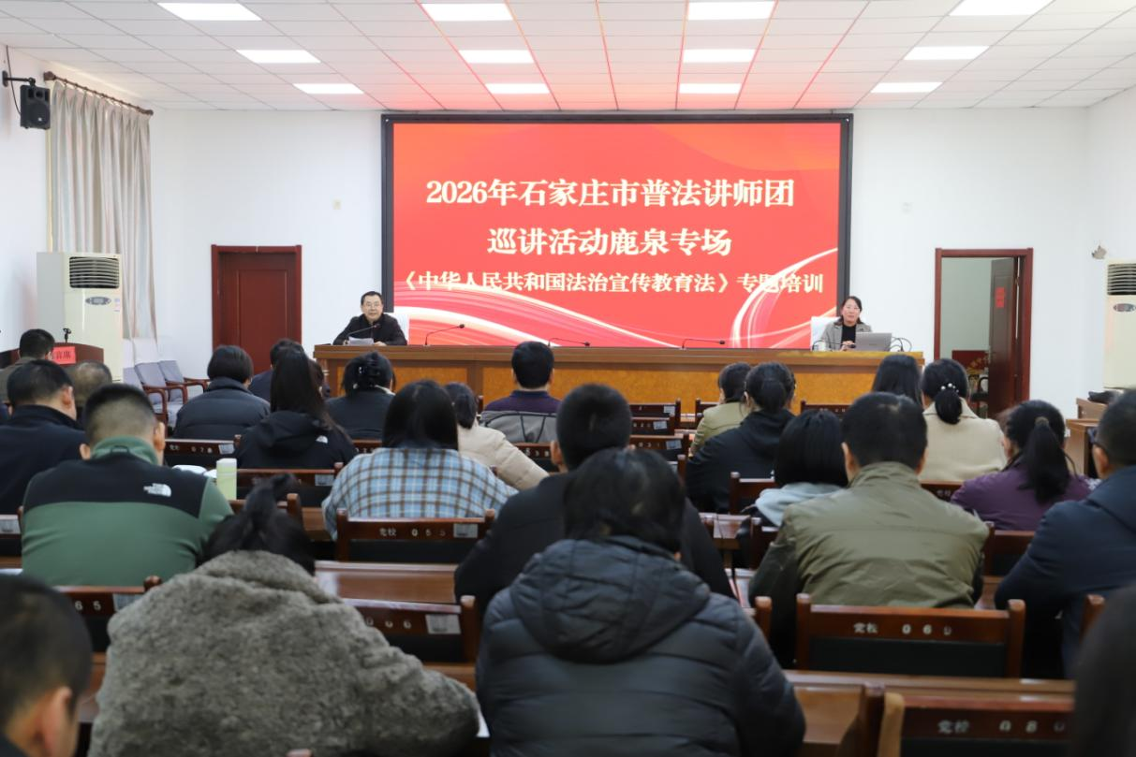
本次讲座特邀河北政法职业学院张运鸿教授作专题辅导。张运鸿教授紧扣《中华人民共和国法治宣传教育法》的核心要义，从立法背景、重大意义、制度框架与实践路径四个维度展开系统解读。
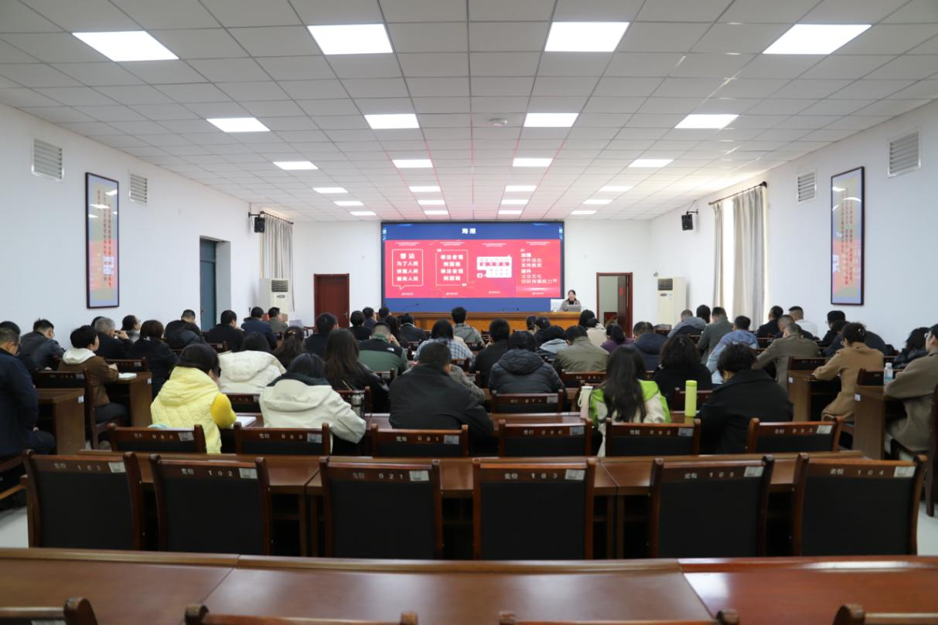
授课从立法的时代背景与现实需求切入，详细解读了法治宣传教育的目标任务、工作原则、各方主体职责、工作机制、保障措施与法律责任等核心条款，重点阐释了国家机关、人民团体、企事业单位及社会力量的普法法定职责。同时，张运鸿教授结合基层普法工作实际案例，针对基层普法工作的痛点难点问题，就如何精准落实普法责任制、创新普法形式载体、开展分众化精准普法、深化法治文化建设等内容进行了针对性指导。
参训学员纷纷表示，此次讲座内容充实、解读精准、指导性强，不仅深化了对新颁布法律的理解把握，也为今后规范高效开展普法工作提供了清晰指引。
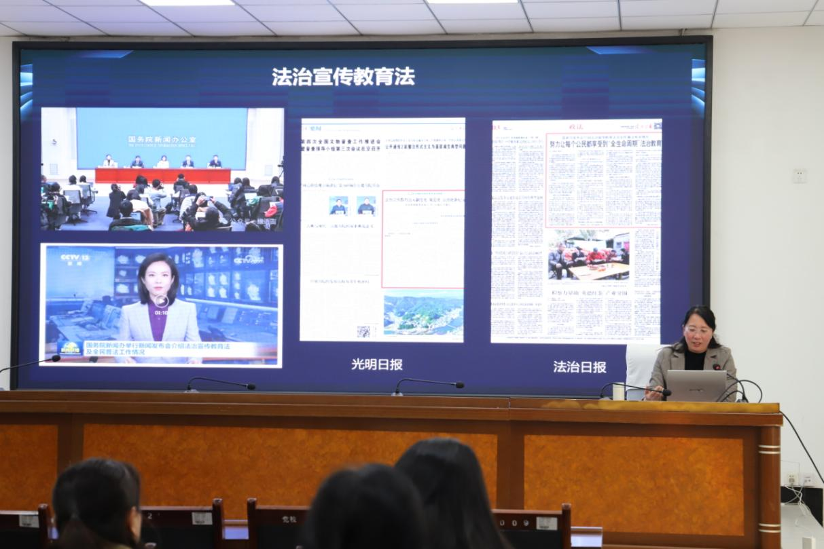
今年是“十五五”规划开局之年，鹿泉区将以此次专题讲座为契机，持续深化法治宣传教育法贯彻实施，全面落实“谁执法谁普法”责任制，不断创新普法形式、拓展普法载体，推动法治宣传融入法治实践、基层治理和群众生活，为建设更高水平的法治鹿泉提供坚实保障。

